**二分搜索**

**模板一 – lower bound**

定义 lower bound 为在给定升序数组中大于等于目标值的最小索引

这里的有序数组是nums

public static int lowerBound(int[] nums, int target) {

if (nums == null || nums.length == 0) return -1;

int lb = -1, ub = nums.length;

while (lb + 1 < ub) {

int mid = lb + (ub - lb) / 2;

if (nums[mid] < target) {

lb = mid;

} else {

ub = mid;

}

}

return lb + 1;

}

**模板二 - 最优解**

我们还可以利用二分搜索求最优解（最大值/最小值），通常这种题中只是隐含了『有序数组』，需要我们自己构造。

这里构造的有序数组是 int i = 0; i < 100;

有  *N* 条绳子，它们的长度分别为 *L*​*i*​​. 如果从它们中切割出 *K* 条长度相同的绳子的话，这  *K* 条绳子每条最长能有多长？答案保留到小数点后两位。

public static double solve(double[] nums, int K) {

double lb = 0.00, ub = 10e5 + 0.01;

// while (lb + 0.001 < ub) {

for (int i = 0; i < 100; i++) {

double mid = lb + (ub - lb) / 2;

if (C(nums, mid, K)) {

lb = mid;

} else {

ub = mid;

}

}

return lb;

}

public static boolean C(double[] nums, double seg, int k) {

int count = 0;

for (double num : nums) { //每一个num代表1整条绳子

count += Math.floor(num / seg);

}

//count为所有绳子切每段seg 的整数和

return count >= k; //判断是否大于k

}

}

方法C 只做一件事，给定数组nums, 判断是否能切割出K 条长度均为seg 的绳子。while 循环中使用lb + 0.001 < ub, 不能使用0.01, 因为计算mid 时有均值的计算，对于double 型数值否则会有较大误差。

**样例**

将binary search 问题转化成：寻找第一个或者最后一个，该target元素出现的位置的问题，,

def binary_search(self, array, target):

if not array:

return -1

start, end = 0, len(array) - 1

while start + 1 < end:

mid = (start + end) / 2

if array[mid] == target:

start = mid

elif array[mid] < target:

start = mid

else:

end = mid

if array[start] == target:

return start

if array[end] == target:

return end

return -1

**最大公约数**

常用的方法为辗转相除法，也称为欧几里得算法。

a 6 b 4

gcd(4, 2) = gcd(2, 0)

**Java**

public static long gcd(long a, long b) {

return (b == 0) ? a : gcd(b, a % b);

}

更优的洗牌算法**Knuth-Durstenfeld Shuffle**

**每次从未处理的数据中随机取出一个数字，然后把该数字放在数组的尾部，即数组尾部存放的是已经处理过的数字**。

该算法类似于插入排序

从数组的最后一个数（下标为i）开始，进行随机取余（除数为i+1,确保下标不过界）

将得到的下标对应的元素和最后一个数交换

将最后一个数不在视为数组中的元素，继续循环

直到只剩下第一个元素为止

def shuffle(lis):

for i in range(len(lis) - 1, 0, -1):

p = random.randrange(0, i + 1)

lis[i], lis[p] = lis[p], lis[i]

return lis

r = shuffle([1, 2, 2, 3, 3, 4, 5, 10])

print(r)

判断两个字符串是否互为变位词

Given s = "abcd", t = "dcab", return true.  
Given s = "ab", t = "ab", return true.  
Given s = "ab", t = "ac", return false.

**题解1 - hashmap 统计字频**

def anagram(self, s, t):

return collections.Counter(s) == collections.Counter(t)

另一直接的解法是对字符串先排序，若排序后的字符串内容相同，则其互为变位词。

def anagram(self, s, t):

return sorted(s) == sorted(t)

变形

问B中的所有字符是否都在A中：比如B="AABC"包含两个「A」，而A="ABCD"只包含一个「A」，故返回false.

For A = "ABCD", B = "ACD", return true.

For A = "ABCD", B = "AABC", return false.

def compareStrings(self, A, B):

letters = collections.defaultdict(int)

for a in A:

letters[a] += 1

for b in B:

letters[b] -= 1

if b not in letters or letters[b] < 0:

return False

return True

 首先需要科普一下，最长公共子序列（longest common sequence）和最长公共子串（longest common substring）不是一回事儿。什么是子序列呢？即一个给定的序列的子序列，就是将给定序列中零个或多个元素去掉之后得到的结果。什么是子串呢？给定串中任意个连续的字符组成的子序列称为该串的子串。给一个图再解释一下：

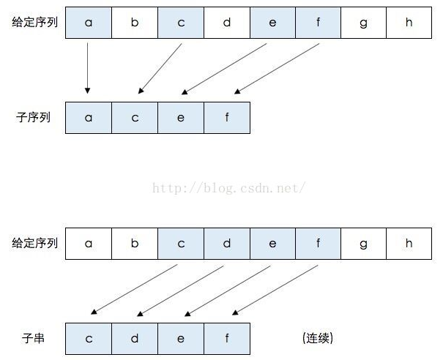

最长公共子串：

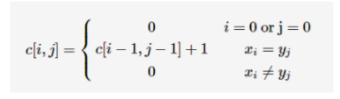

最长公共子序列：

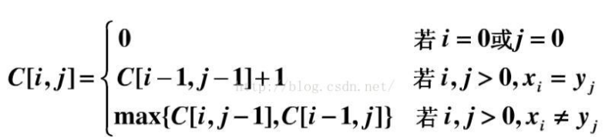

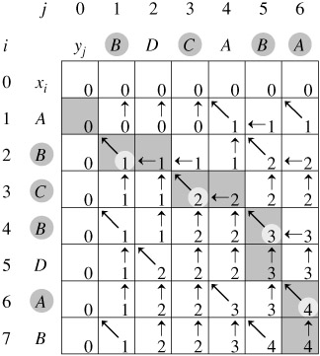

int longestSubSeq(string x, string y) {

int **dp = new int*[x.size() + 1];

for (int i = 0; i < x.size(); i++) {

dp[i] = new int[y.size() + 1];

}

for (int i = 0; i <= x.size(); i++) dp[i][0] = 0;

for (int i = 0; i <= y.size(); i++) dp[0][i] = 0;

for (int i = 1; i <= x.size(); i++) {

for (int j = 1; j <= y.size(); j++) {

if (x[i] == y[j]) {

dp[i][j] = dp[i - 1][j - 1] + 1;

}

else {

dp[i][j] = dp[i - 1][j] > dp[i][j - 1] ? dp[i - 1][j] : dp[i][j - 1];

}

}

}

return dp[x.size()][y.size()];

}

**Rotate String 旋转字符串**

给定一个字符串和一个偏移量，根据偏移量旋转字符串(从左向右旋转)

样例   
对于字符串 “abcdefg”.

offset=0 => “abcdefg”   
offset=1 => “gabcdef”   
offset=2 => “fgabcde”   
offset=3 => “efgabcd”

常见的翻转法应用题，仔细观察规律可知翻转的分割点在从数组末尾数起的offset位置。先翻转前半部分，随后翻转后半部分，最后整体翻转。

def rotateString(self, A, offset):

if A is None or len(A) == 0:

return A

offset %= len(A)

before = A[:len(A) - offset]

after = A[len(A) - offset:]

# [::-1] means reverse in Python

A = before[::-1] + after[::-1]

A = A[::-1]

return A

**Valid Palindrome**

给定字符串，判断该字符串是否是“回文”。只考虑字母和数字，并忽略字母大小写。   
注：空字符串也是回文

解法1：逐个比较首尾字符是否相等最为便利，即常见的『两根指针』技法。此题忽略大小写：  
def isPalindrome(self, s):

if not s:

return True

l, r = 0, len(s) - 1

while l < r:

# find left alphanumeric character

if not s[l].isalnum():

l += 1

continue

# find right alphanumeric character

if not s[r].isalnum():

r -= 1

continue

# case insensitive compare

if s[l].lower() == s[r].lower():

l += 1

r -= 1

else:

return False

#

return True

解法2：

def isPalindrome(self, s):

cleanlist = [c for c in s.lower() if c.isalnum()]

return cleanlist == cleanlist[::-1]

最长回文子串；

https://blog.csdn.net/shineboyxxb/article/details/52079360

https://www.cnblogs.com/leavescy/p/5878336.html

解法二： 动态规划

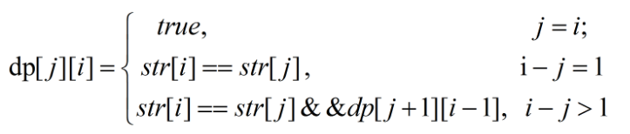

1. **class** Solution {
2. **public**:
3. string longestPalindrome(string s) {
4. **const** **int** n=s.size();
5. **bool** dp[n][n];
6. fill_n(&dp[0][0],n*n,**false**);
7. **int** max_len=1; //保存最长回文子串长度
8. **int** start=0;//保存最长回文子串起点
9. **for**(**int** i=0;i<s.size();++i)
10. {
11. **for**(**int** j=0;j<=i;++j)
12. {
13. **if**(i-j<2)
14. dp[j][i]=(s[i]==s[j]);
15. **else**
16. dp[j][i]=(s[i]==s[j] && dp[j+1][i-1]);
17. **if**(dp[j][i] && max_len<(i-j+1))
18. {
19. max_len=i-j+1;
20. start=j;
21. }
22. }
23. }
24. **return** s.substr(start,max_len);
25. }
26. };

解法三：中心扩展法

中心扩展就是把给定的字符串的每一个字母当做中心，向两边扩展，这样来找最长的子回文串。算法复杂度为O(N^2)。

但是要考虑两种情况：

1、像aba，这样长度为奇数。

2、想abba，这样长度为偶数。

public static String findLongestPalindrome2(String s){

int len = s.length();

int maxlength = 0;

int start = 0;

// 类似于aba这种情况，以i为中心向两边扩展

for(int i = 0; i < len; i++){

int j = i - 1;

int k = i + 1;

while(j >= 0 && k < len && s.charAt(j) == s.charAt(k)){

if(k - j + 1 > maxlength){

maxlength = k - j + 1;

start = j;

}

j --;

k ++;

}

}

// 类似于abba这种情况，以i，i+1为中心向两边扩展

for(int i = 0; i < len; i++){

int j = i;

int k = i + 1;

while(j >= 0 && k <len && s.charAt(j) == s.charAt(k)){

if(k - j + 1 > maxlength){

maxlength = k - j + 1;

start = j;

}

j --;

k ++;

}

}

if(maxlength > 0)

return s.substring(start, start + maxlength);

return null;

}

解法4 马拉车 有点复杂不看了

[Count and Say](https://leetcode.com/problems/count-and-say/)

The count-and-say sequence is the sequence of integers beginning as follows:  
1, 11, 21, 1211, 111221, ...

1 is read off as "one 1" or 11.  
11 is read off as "two 1s" or 21.  
21 is read off as "one 2, then one 1" or 1211.

def countAndSay(self, n):

seq = '1'

for _ in range(n - 1):

seq = re.sub(r'(.)\1*', lambda m: str(len(m.group(0))) + m.group(1), seq)

return seq

删除指定元素

Given input array nums = [3,2,2,3], val = 3 删除所有的3 剩下[2,2]

## 题解1 - 两根指针从前往后遍历

使用两根指针从前往后依次遍历，一根指针遍历数组，另一根指针则指向数组当前不含给定值的索引。遍历时索引处的值不等于给定值则递增1，否则继续遍历，直至遍历结束，返回的索引值恰好是原地替换后的数组（不含给定值）的长度。

### Python

class Solution(object):

def removeElement(self, nums, val):

left = 0

for num in nums:

if num != val:

nums[left] = num

left += 1

给定一个整数数组，找到**和为零的子数组**。你的代码应该返回满足要求的子数组的起始位置和结束位置。

样例   
给出[-3, 1, 2, -3, 4]，返回[0, 2] 或者 [1, 3].

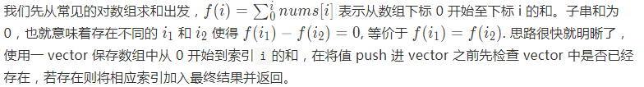

使用curr_sum保存到索引i处的累加和，sum_i保存不同索引处的和。执行sum_i.push_back之前先检查curr_sum是否为0，再检查curr_sum是否已经存在于sum_i中。是不是觉得这种方法会比题解1好？错！时间复杂度是一样一样的！根本原因在于find操作的时间复杂度为线性。与这种方法类似的有哈希表实现，哈希表的查找在理想情况下可认为是 O(1)

也就是说sum_i 不用数组，用hashmap